¿Qué secciones consideran indispensables para el lanzamiento del sitio web?
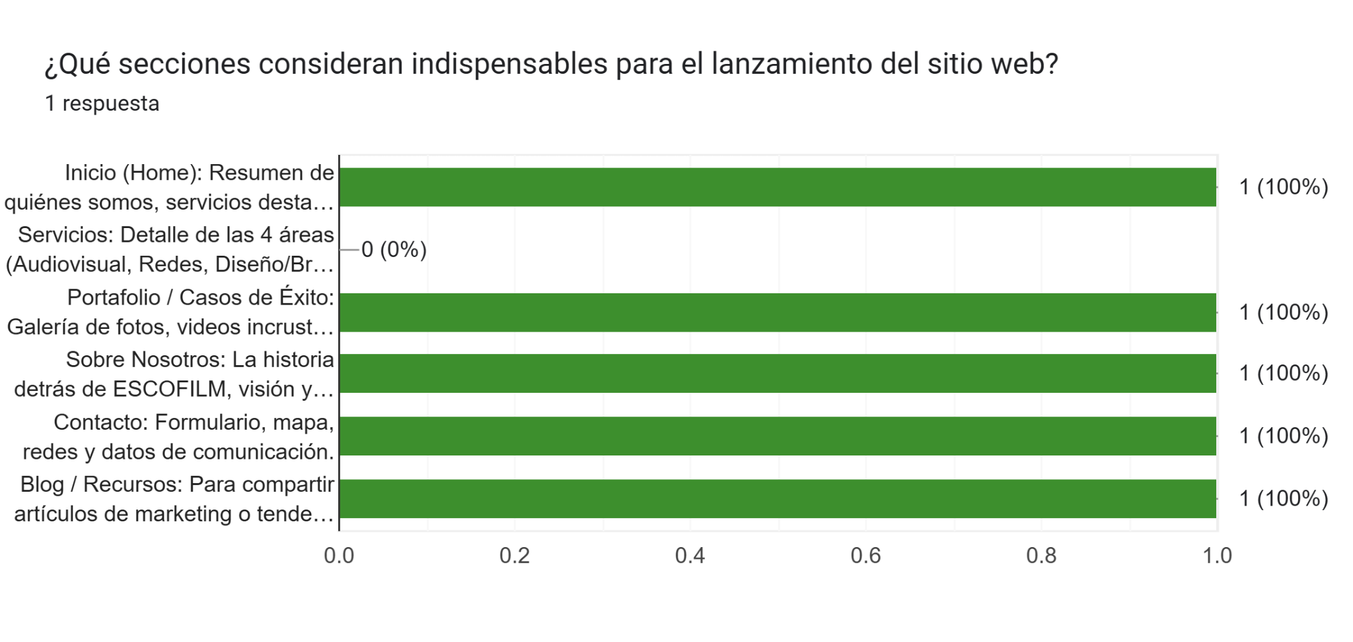

¿Prefieren una estructura de "Onepage" (todo el contenido en una sola página continua) o "Multipage" (menú con páginas independientes)?

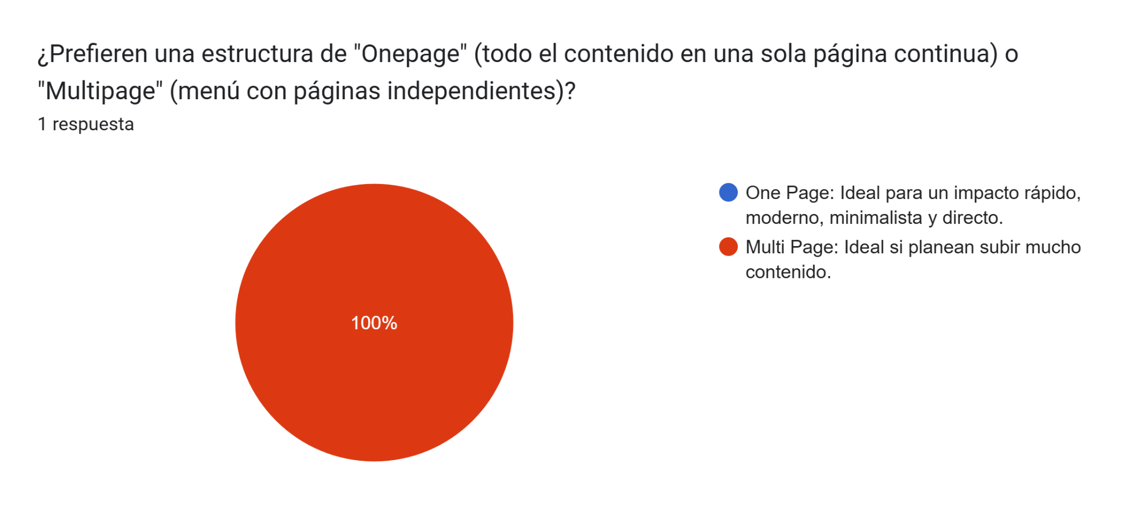

Segmentación del Portafolio: Su feed muestra desde comida hasta videos industriales. ¿Cómo deberíamos organizar los proyectos en la web?

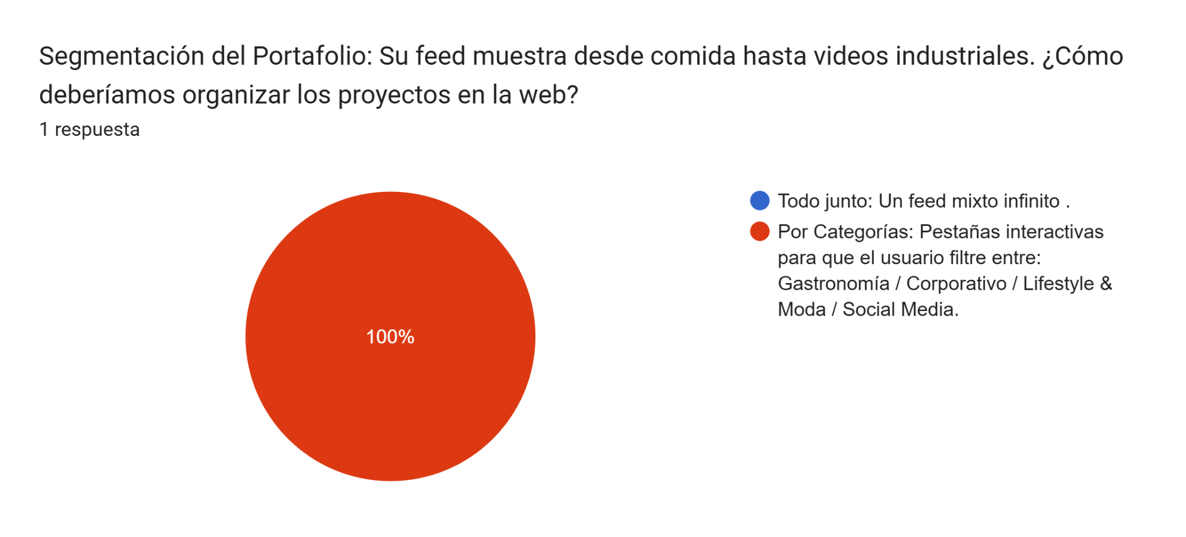

El logo actual es blanco y negro con tipografía moderna/futurista. ¿Qué paleta de colores secundaria imaginan para el sitio web?

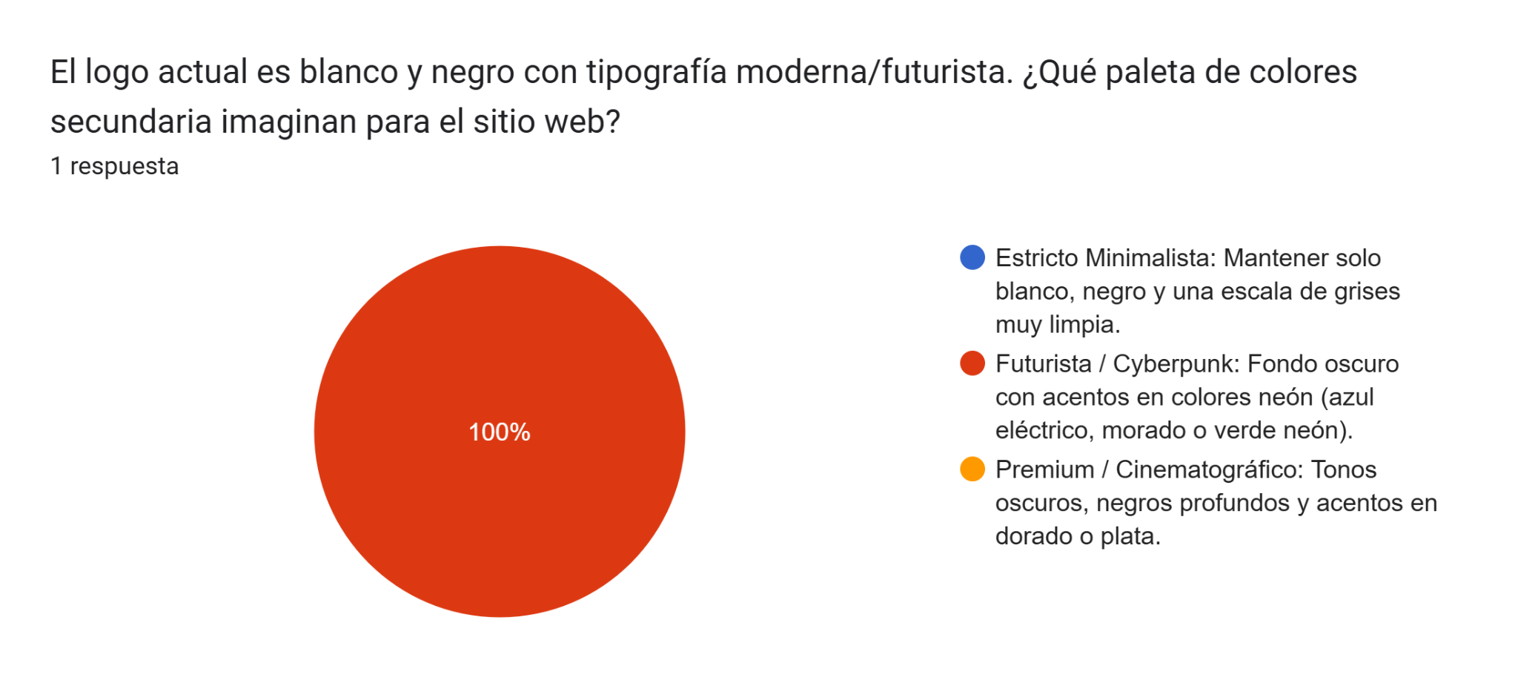

¿Cuentan con material audiovisual propio (videos en alta calidad, fotografías de stock propio) para usar como fondo y elementos principales de la web?

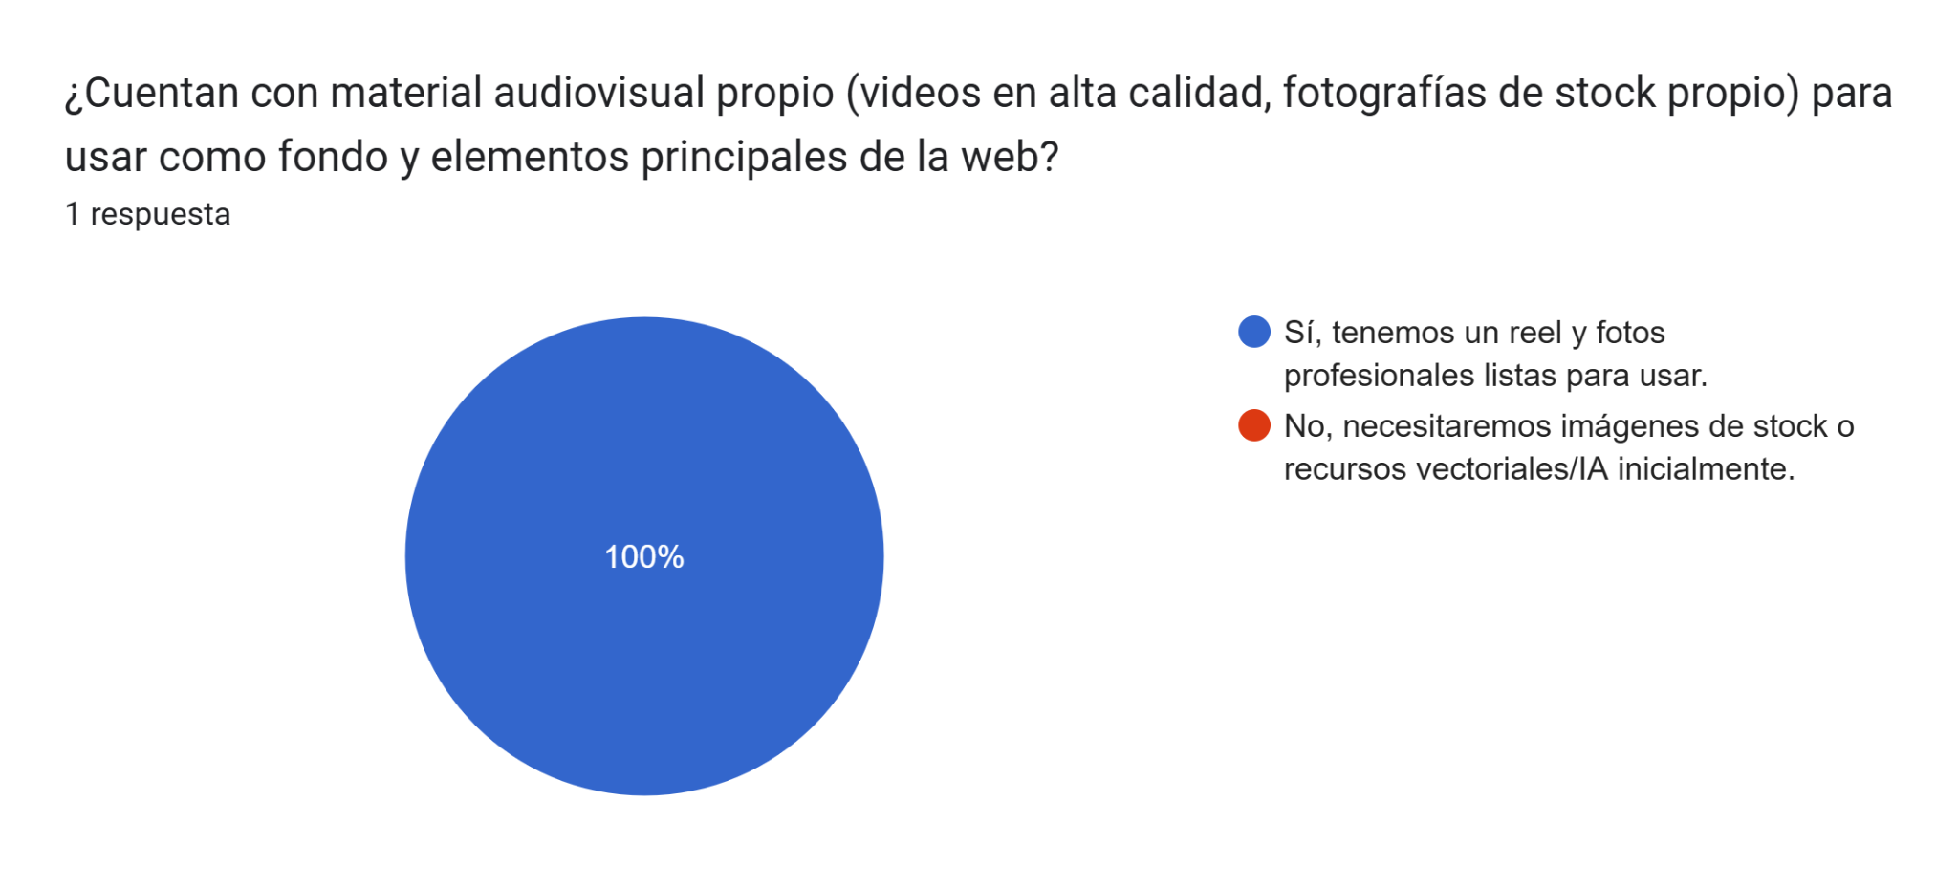

¿Tienen redactados actualmente los textos descriptivos de cada servicio, o necesitan que el equipo de desarrollo los estructure/redacte?

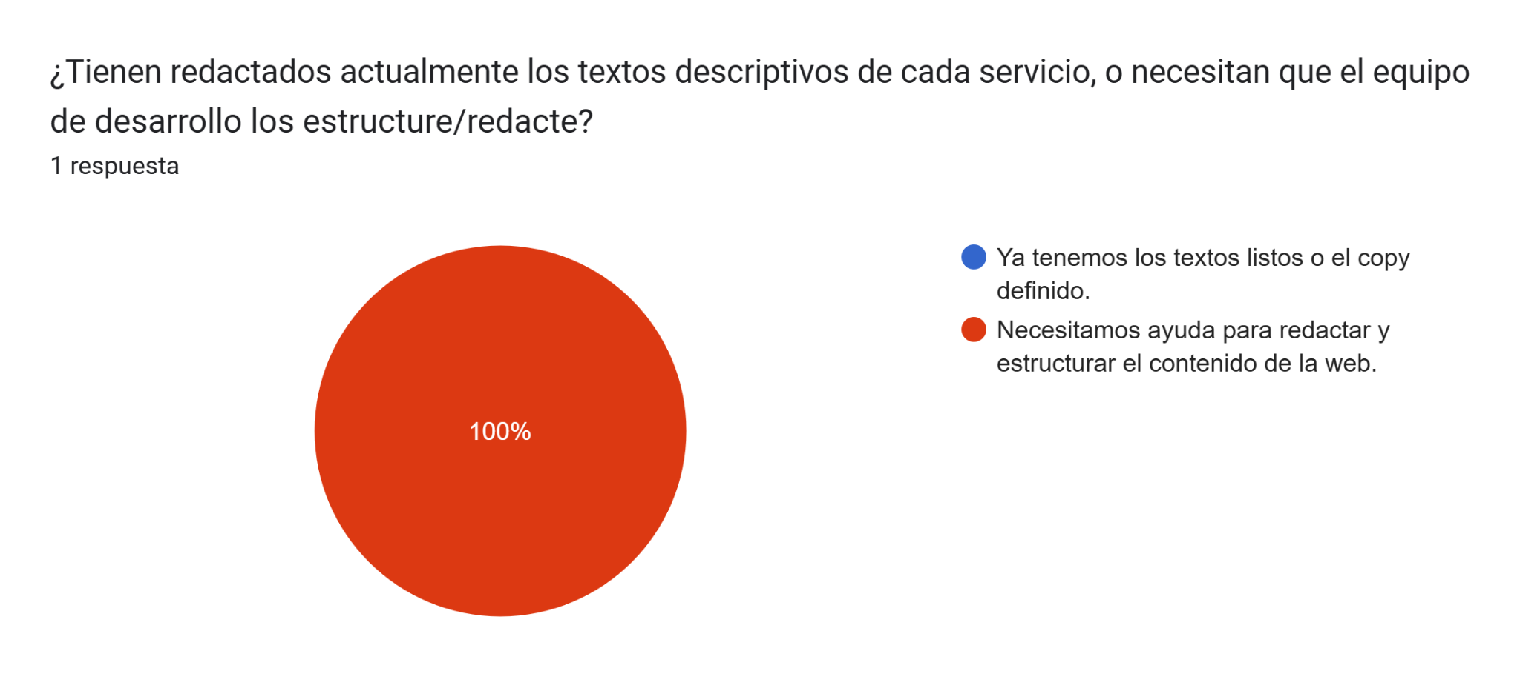

Cuando un cliente local de Maracaibo o una empresa internacional entre a la web y diga "¡Los quiero contratar!", ¿a dónde los enviamos?

